РЕГИОНАЛЬНЫЙ ЧЕМПИОНАТ «АБИЛИМПИКС»

Согласовано Утверждено
Главный эксперт компетенции Руководитель РЦ «Абилимпикс»
____________________________ Ильчук О.С.
(Ф.И.О.)
__________________________________ ____________________
(дата) (дата)

________________________ ____________________
(подпись) (подпись)

КОНКУРСНОЕ ЗАДАНИЕ

по компетенции

Документационное обеспечение управления и архивоведение
(категория участников «Студенты»)

Пенза, 2018
Содержание

1. Описание компетенции

  - Актуальность компетенции

Документационное обеспечение управления и архивоведение – специфическое направление деятельности, которое обеспечивает все этапы работы с документами, включая документирование, т.е. составление документов и различные этапы их обработки, оперативное и долговременное хранением. Документы многообразны, они сопровождают каждый шаг человеческой жизни и выполнение каждой функции в деятельности государственных органов и организаций, предприятий, и являются их важным информационным ресурсом.
Компетенция «Документационное обеспечение управления и архивоведение» стала рассматриваться как самостоятельная много тысячелетий назад; с XVIII столетия она прописана в законодательстве России. В настоящее время, с распространением информационных технологий составлением, оформлением и обеспечением сохранности документов стали заниматься почти все специалисты-управленцы, поэтому компетенция имеет огромное практическое значение.
Требования к документам и процессам их создания, использования, хранения и уничтожения всегда являлись объектом государственного регулирования. Знание всей совокупности развивающихся нормативных актов, навыки по их применению требуют специального образования. Функция управления документными ресурсами называется «Документационное обеспечение управления и архивоведение», а лицо ею управляющее «Специалист по документационному обеспечению управления, архивист», он отвечает за организацию документационного обеспечения управления и функционирования организации, организацию архивной и справочно-информационной работы по документам организации. Специалисты данного направления являются востребованными на рынке труда, как в бюджетной сфере, так и в бизнес-структурах.
Наименование потенциального работодателя, работодателя-партнера | Контакты
Управление социальной защиты населения | Адрес: г. Пенза, Комсомольская ул., 1Б/6  Телефон: 8 (841) 402-58-15
Комплексный центр социальной помощи семье и детям | Адрес: г. Пенза, ИТР ул., 1Б  Телефон: 8 (841) 298-05-95
Отдел социальной защиты | Адрес: г. Пенза, Суворова ул., 39Б  Телефон: 8 (841) 244-00-81

1.2 Ссылка на образовательный и/или профессиональный стандарт

ФГОС СПО по специальности 46.02.01 Документационное обеспечение управления и архивоведение (утв. приказом Министерства образования и науки РФ от 11 августа 2014 г. № 975).
ПС Специалист по организационному и документационному обеспечению управления организацией (утв. приказом Министерства труда и социальной защиты РФ от 6 мая 2015 г. № 276н).

1.3 Требования к квалификации

ФГОС СПО по специальности 46.02.01 Документационное обеспечение управления и архивоведение:
должны уметь:
- подготавливать проекты управленческих решений;
- формировать документы в дела;
должны знать:
- систему хранения и обработки документов.
ПК 1.2. Осуществлять работу по подготовке и проведению совещаний, деловых встреч, приемов и презентаций.
ПК 1.4. Организовывать рабочее место секретаря и руководителя.
ПК 1.5. Оформлять и регистрировать организационно-распорядительные документы, контролировать сроки их исполнения.
ПК 1.6. Обрабатывать входящие и исходящие документы, систематизировать их, составлять номенклатуру дел и формировать документы в дела.
ПК 1.7. Самостоятельно работать с документами, содержащими конфиденциальную информацию, в том числе с документами по личному составу.
ПК 1.9. Осуществлять подготовку дел к передаче на архивное хранение.
ПК 1.10. Составлять описи дел, осуществлять подготовку дел к передаче в архив организации, государственные и муниципальные архивы.
Трудовые умения:
- применять в соответствии с назначением средства организационной техники, канцелярские принадлежности;
документировать разные этапы процедуры подготовки и проведения конферентного мероприятия;
-пользоваться унифицированными формами документов;
-печатать служебные документы;
-пользоваться периферийными устройствами и оргтехникой;
- работать с компьютером, сканером;
- пользоваться офисным пакетом (текстовый редактор, таблицы);
-разрабатывать номенклатуру дел организации с учетом действующих нормативно-методических документов;
- формировать и оформлять дела в соответствии с утвержденной номенклатурой дел организации;
- производить подготовку дел для передачи в архив.

2. Конкурсное задание

Модуль 1. Составление и оформление служебного письма

Цель: уточнение реквизитов оформления служебного письма-предложения, формулировка текста служебного письма в соответствии с разновидностью служебных писем.
Время выполнения задания – 60 минут.
Задание: Составить и оформить на ПК, используя приложение Word, необходимый в предложенной ситуации служебный документ.

21 апреля 2018 года в адрес директора ГБПОУ КК «Армавирский медицинский колледж» Б.Ю. Волкова (352018 г. Армавир, ул. Западная, д. 106, тел.: 760-75-32, факс: 760-77-93, ОКПО 98765432, ОГРН 1234564567890, ИНН/КПП 2345678910/220003467) из Центра профессиональной ориентации «Абитуриент» (ул. Лесная, д. 56, г. Краснодар, 352054, тел.: 792-45-67, факс: 792-45-66, ОКПО 12345678, ОГРН 123234567890, ИНН/КПП 2345678910/123123123) поступил документ № 102 от 16 апреля 2018 за подписью директора Е.В. Баширова, исполненный секретарем В.И. Семеновой о проведении выставки «Образование – 2018» следующего содержания: «С 16 по 31 мая 2018 года проводится выставка «Образование – 2018». Организаторами выставки являются Министерство образования, науки и молодежной политики Краснодарского края и Центр профессиональной ориентации «Абитуриент». Целью выставки является знакомство краснодарцев со структурой образования в крае, демонстрация новейших достижений в развитии современного образовательного процесса, оказание помощи выпускникам школ в выборе профессии. Участникам выставки предоставляется экспозиционная площадь от 4 кв. м. и выше. Место проведения выставки – Кубанский государственный университет. Адрес: г. Краснодар, ул. Ставропольская, д. 129. Приглашаем Вас принять участие в проводимой выставке, представить рекламные материалы о подготовке специалистов». На документе имеется резолюция Б.Ю. Волкова от 21.04.2018, адресованная Савченко И.Д., в которой содержится поручение подготовить ответ об участии в выставке к 25.04.2018.

Последовательность выполнения задания
1. Подготовить рабочее место.
2. Изучить конкурсное задание.
3. Уточнить реквизиты и текст письма.
4. Правильно оформить письмо.
5. Распечатать документ.
6. Передать документ экспертам для оценивания.
7. Убрать рабочее место.

Модуль 2. Оформление приказа по основной деятельности

Цель: уточнение реквизитов для оформления приказа; оформление текста приказа.
Время выполнения задания – 60 минут.
Задание: Составить и оформить на ПК, используя приложение Word приказ по основной деятельности.

Оформить приказ по основной деятельности. Общество с ограниченной ответственностью «Маяк» ООО «Маяк» проводит общегородской субботник. В целях обеспечения качественного проведения субботника необходимо Л.В. Крюковой зам. директора по хозяйственной работе 18 апреля 0000 г. организовать проведение субботника среди сотрудников. Контроль за исполнением приказа возложить зам. директора. Специалисту по кадрам Н.А. Ивановой обеспечить явку. Директор организации Петров Иван Иванович. Заместитель директора Иванов Александр Иванович.

Последовательность выполнения задания
1.Подготовить рабочее место.
2.Изучить конкурсное задание.
3. Уточнить реквизиты и текст приказа.
4. Правильно оформить приказ.
5. Распечатать документ.
6. Передать документ экспертам для оценивания.
7. Убрать рабочее место.

Модуль 3. Составление и оформление объяснительной записки

Цель: уточнение реквизитов для оформления объяснительной записки; оформление текста объяснительной записки.
Время выполнения задания – 45 минут.
Задание: Составить и оформить на ПК, используя Word, объяснительную записку.

Составить объяснительную записку документоведа общего информационного отдела, ООО «Исток» Петра Семеновича Киващенко, который отсутствовал на работе и объясняет руководителю организации Дорохову Н.К., почему отсутствовал на рабочем месте. Причину указал, что он находился в судебном заседании городского суда в качестве свидетеля. О получении судебной повестки предупредил начальника коммерческого отдела Сухорукова Л.И.

Последовательность выполнения задания
1.Подготовить рабочее место.
2.Изучить конкурсное задание.
3. Уточнить реквизиты и текст объяснительной записки.
4. Правильно оформить объяснительную записку.
5. Распечатать документ.
6. Передать документ экспертам для оценивания.
7. Убрать рабочее место.

Модуль 4. Формирование документов в дело, подготовка дела к передаче на архивное хранение

Цель: уточнение и отбор необходимых документов, для формирования личного дела; подготовка сформированного личного дела на архивное хранение.
Время выполнения задания – 60 минут.
Задание: Сформировать из предложенных документов личное дело работника.

Подготовить сформированное личное дело работника общества с ограниченной ответственностью к передаче на архивное хранение (используя папку – скоросшиватель и дырокол).

Последовательность выполнения задания
1. Подготовить рабочее место.
2. Изучить конкурсное задание.
3. Уточнить набор документов, входящих в личное дело.
4. Отобрать необходимые документы для формирования личного дела.
5. Распечатать документы.
6. Уточнить набор документов, необходимых для передачи дела на архивное хранение.
7. Правильно сформировать личное дело для передачи на архивное хранение. 8. Передать документ экспертам для оценивания.
9. Убрать рабочее место.

2.2. Структура и описание конкурсного задания

Наименование и описание модуля | День | Время | Результат
Модуль 1 Составление и оформление служебного письма | Первый | 60 мин. | Служебное письмо
Модуль 2 Оформление приказа по основной деятельности | Первый | 60 мин. | Приказ
Модуль 3 Составление и оформление объяснительной записки | Первый | 45 мин. | Объяснительная записка
Модуль 4 Формирование документов в дело, подготовка дела к передаче на архивное хранение | Первый | 60 мин. | Дело

2. 3 Критерии оценки выполнения задания

Критерии оценки | Максимальный балл
МОДУЛЬ 1
Правильность выбора необходимых реквизитов | 9
Правильность расположения реквизитов | 6
Грамотность составления текста документа | 10
МОДУЛЬ 2
Правильность выбора необходимых реквизитов | 9
Правильность расположения реквизитов | 6
Грамотность составления текста документа | 10
МОДУЛЬ 3
Правильность выбора необходимых реквизитов | 9
Правильность расположения реквизитов | 6
Грамотность составления текста документа | 10
МОДУЛЬ 4
Правильность отбора документов | 15
Правильность оформления дела | 10
Всего: | 100

3. Перечень используемого оборудования, инструментов и расходных материалов
ПЕРЕЧЕНЬ ОБОРУДОВАНИЯ НА 1-ГО УЧАСТНИКА
(конкурсная площадка)
Оборудование, инструменты, ПО
№ | Наименование | Ссылка на сайт с тех. характеристиками либо тех. характеристики оборудования, инструментов | Ед.  измерения | Кол-во
1 | Компьютер | Процессор – Intel Core i3, ОЗУ – 4 Гб, жесткий диск – 200 Гб, ИБП – 600 Вт, монитор диагональю не менее 22″ | шт. | 1
2 | Мышь | На усмотрение организатора | шт. | 1
3 | Клавиатура | На усмотрение организатора | шт. | 1
4 | Стол компьютерный | 1200*600 мм. | шт. | 1
5 | Кресло компьютерное | На усмотрение организатора | шт. | 1
6 | Дырокол | На усмотрение организатора | шт. | 1
7 | Папка-скоросшиватель картонная | На усмотрение организатора | шт. | 1
8 | Комплект документов для выполнения задания № 4 | Распечатанные на листах формата А4 документы | шт. | 8
9 | Программное обеспечение | Microsoft Office не ниже 2010 (Word) | шт. | 1
10 | Операционная система | Не ниже Windows 7 | шт. | 1
ПЕРЕЧЕНЬ РАСХОДНЫХ МАТЕРИАЛОВ НА 1 УЧАСТНИКА
1 | Ручка шариковая | На усмотрение организатора | шт. | 2
2 | Бумага для принтера | На усмотрение организатора | шт. | 15
РАСХОДНЫЕ МАТЕРИАЛЫ, ОБОРУДОВАНИЕ И ИНСТРУМЕНТЫ, КОТОРЫЕ УЧАСТНИКИ ДОЛЖНЫ ИМЕТЬ ПРИ СЕБЕ
1 | Лупа (при необходимости) |  | шт. | 1
2 | Адаптированная мышь (при необходимости) |  | шт. | 1
3 | Адаптированная клавиатура (при необходимости) |  | шт. | 1
4 | Наушники (по желанию) |  | шт. | 1
5 | Подставка для бумаг (по желанию) |  | шт. | 1
РАСХОДНЫЕ МАТЕРИАЛЫ И ОБОРУДОВАНИЕ, ЗАПРЕЩЕННЫЕ НА ПЛОЩАДКЕ
1 | Носители информации
2 | Средства для доступа к сети Интернет
3 | Средства мобильной связи
НА 1-ГО ЭКСПЕРТА (КОНКУРСНАЯ ПЛОЩАДКА)
Перечень оборудования и мебель
1 | Стул | На усмотрение организатора | шт. | 1
ОБЩАЯ ИНФРАСТРУКТУРА КОНКУРСНОЙ ПЛОЩАДКИ
Перечень оборудования, инструментов, средств индивидуальной защиты и т.п.
1 | Принтер, подключенный к рабочим местам посредством локально-вычислительной сети | Сетевой, лазерный, черно-белый, формат А4 | шт. | 1
2 | Стол | На усмотрение организатора | шт. | 1
3 | Часы | На усмотрение организатора | шт. | 1
4 | Огнетушитель углекислотный ОУ-1 | На усмотрение организатора | шт. | 1
5 | Аптечка | На усмотрение организатора | шт. | 1
ПЕРЕЧЕНЬ ОБОРУДОВАНИЯ ДЛЯ ЭКСПЕРТОВ
Перечень оборудования, мебель, канцелярия и т.п.
1 | Ручка шариковая | На усмотрение организатора | шт. | 10
2 | Бумага А4 | На усмотрение организатора | уп. | 1
КОМНАТА УЧАСТНИКОВ
Перечень оборудования, мебель, канцелярия и т.п.
1 | Офисный стул |  | шт. | по кол-ву участников
2 | Стол | 1400*700 мм. | шт. | 1 на двух участников
3 | Вода |  | л. | 1 на каждого участника
4 | Одноразовые стаканчики |  | шт. | 20
ДОПОЛНИТЕЛЬНЫЕ ТРЕБОВАНИЯ/КОММЕНТАРИИ
Количество точек питания и их характеристики
№ | Наименование | Тех. характеристики
1 | Электричество на 1 рабочее место для участника | 220 вольт 1 розетка

4. Схемы оснащения рабочих мест с учетом основных нозологий

 | Площадь, м² | Ширина прохода между рабочими местами, м. | Специализированное оборудование, количество
Рабочее место участника с нарушением слуха | Не менее 4,5 | Не менее 1,2 | –
Рабочее место участника с нарушением зрения | Не менее 4,5 | Не менее 1,2 | –
Рабочее место участника с нарушением ОДА | Не менее 4,5 | Не менее 1,2 | –
Рабочее место участника с соматическими заболеваниями | Не менее 4,5 | Не менее 1,2 | –
Рабочее место участника с соматическими нарушениями | Не менее 5,5 | Не менее 1,2 | –
Рабочее место участника с соматическими заболеваниями | Не менее 4,5 | Не менее 1,2 | -
Рабочее место участника с соматическими заболеваниями | Не менее 4,5 | Не менее 1,2 | -

4.2. Графическое изображение рабочих мест с учетом основных нозологий

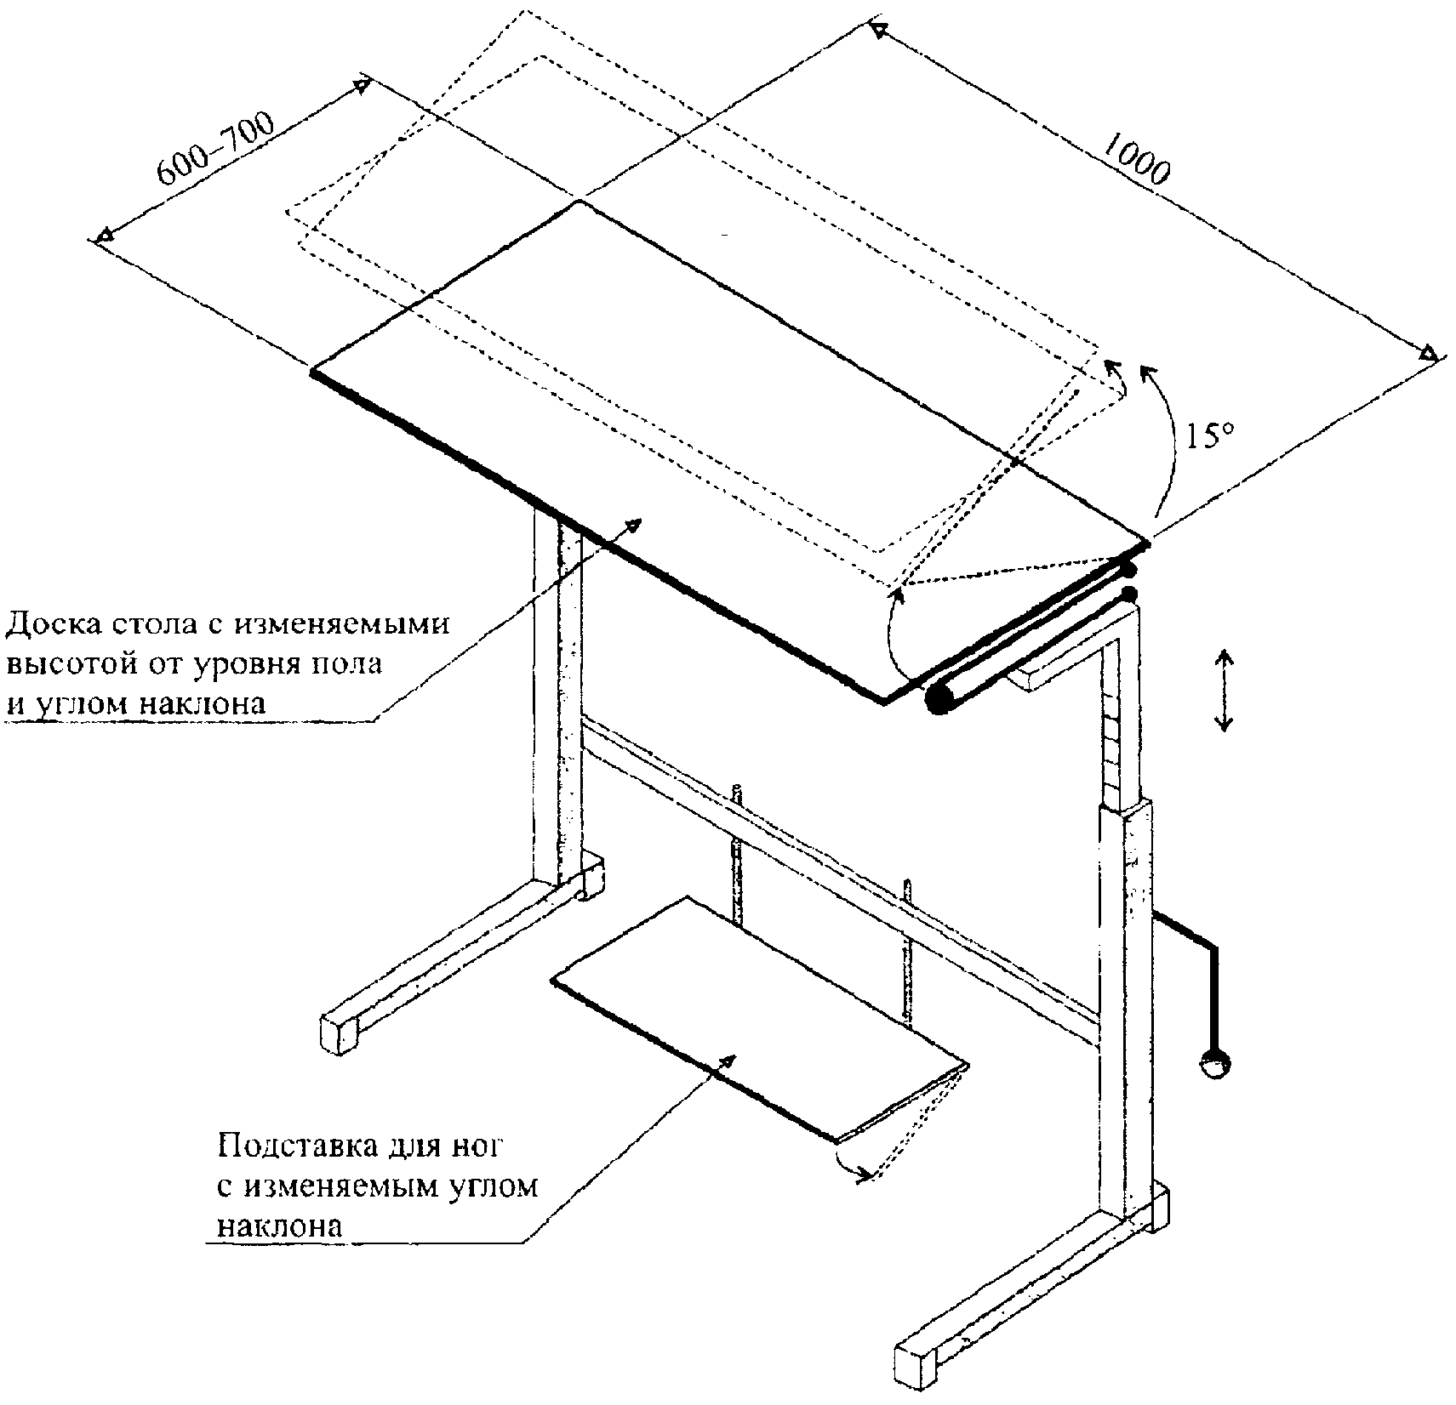

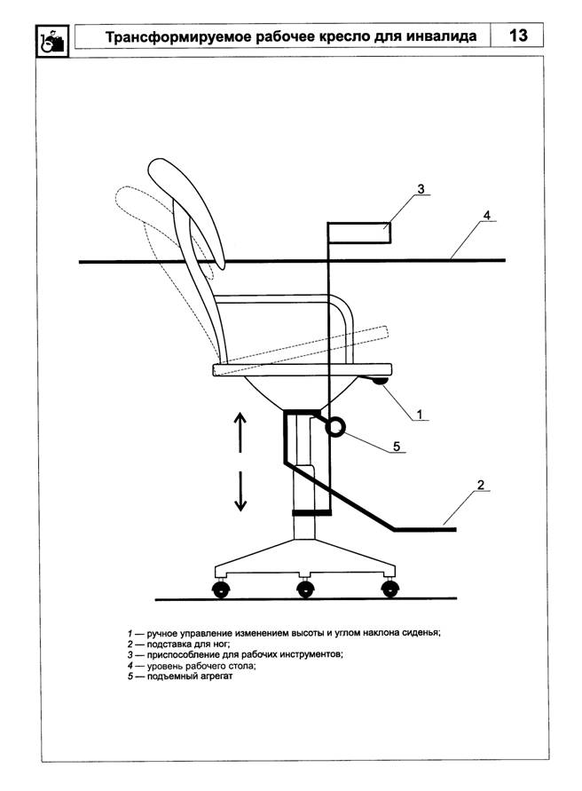

4.3. Схема застройки соревновательной площадки

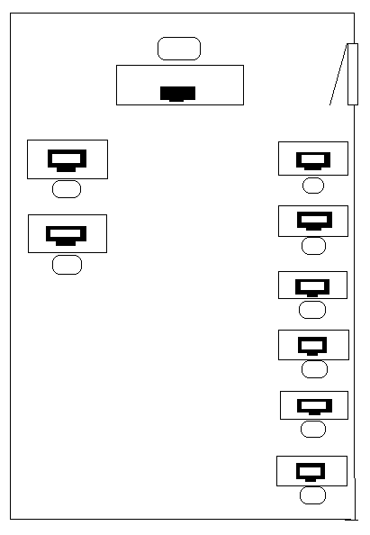

5. Требования охраны труда и техники безопасности

1. Общие требования охраны труда

1.1. К самостоятельной работе с документами допускаются участники после прохождения ими инструктажа на рабочем месте, обучения безопасным методам работ и проверки знаний по охране труда, прошедшие медицинское освидетельствование на предмет установления противопоказаний к работе с документами.
1.2. Запрещается находиться в верхней одежде во время выполнения конкурсных заданий, принимать пищу и курить, употреблять во время работы алкогольные напитки, а также быть в состоянии алкогольного, наркотического или другого опьянения.
1.3. Участник соревнования должен знать месторасположение первичных средств пожаротушения и уметь ими пользоваться.
1.4. О каждом несчастном случае пострадавший или очевидец несчастного случая немедленно должен известить ближайшего эксперта.
1.5. Участник соревнования должен знать местонахождение медицинской аптечки, правильно пользоваться медикаментами. При необходимости эксперты должны уметь оказать первую медицинскую помощь пострадавшим, затем вызвать скорую медицинскую помощь или доставить в медицинское учреждение.
1.6. При работе с документами участник соревнования должен соблюдать правила личной гигиены.
1.7. Работа на конкурсной площадке разрешается исключительно в присутствии эксперта. Запрещается присутствие на конкурсной площадке посторонних лиц.
1.8. За невыполнение данной инструкции виновные привлекаются к ответственности согласно законодательству Российской Федерации.

2. Требования охраны труда перед началом работы

2.1. Участник соревнования обязан:

2.1.1. Осмотреть и привести в порядок рабочее место, убрать все посторонние предметы, которые могут отвлекать внимание и затруднять работу.
2.1.2. Визуально проверить правильность подключения ПК к электросети.
2.2. При выявлении неполадок сообщить об этом эксперту и до их устранения к работе не приступать.

3. Требования охраны труда во время работы

3.1. Участник соревнования обязан: - содержать в порядке и чистоте рабочее место;
3.2. Участнику соревнований запрещается во время работы: - допускать попадания влаги на поверхность системного блока (процессора), монитора, рабочую поверхность клавиатуры, дисководов, принтера и других устройств; - отключать оборудование от электросети и выдергивать электровилку, держась за шнур; - трогать кабели и провода, соединяющие блоки ПК, перемещать устройства, находящиеся под напряжением; - производить самостоятельно любые виды ремонта и устранение неисправностей; - допускать попадание влаги, грязи, сыпучих веществ на документацию.
3.3. Во время регламентированных перерывов с целью снижения нервно - эмоционального напряжения, утомления зрительного анализатора, устранения влияния гиподинамии и предотвращения развития позотонического утомления целесообразно выполнять комплексы упражнений.

4. Требования охраны труда в аварийных ситуациях

4.1. Обо всех неисправностях в работе электрооборудования и аварийных ситуациях сообщать непосредственно техническому эксперту.
4.2. При обнаружении обрыва проводов питания или нарушения целостности их изоляции, неисправности заземления и других повреждений электрооборудования, появления запаха гари, немедленно прекратить работу и отключить питание. 4.3. При поражении участника электрическим током принять меры по его освобождению от действия тока путем отключения электропитания и до прибытия врача оказать потерпевшему первую медицинскую помощь.
4.4. В случае возгорания оборудования отключить питание, сообщить эксперту, позвонить в пожарную охрану, после чего приступить к тушению пожара имеющимися средствами.

5. Требования охраны труда по окончании работы

5.1. По окончании работы участник соревнования обязан: - отключить ПК от электросети; - в любом случае следовать указаниям экспертов.
5.2. Убрать со стола рабочие материалы и привести в порядок рабочее место. 5.3. Обо всех замеченных неполадках сообщить эксперту.

6. Комплекс упражнений для глаз
Упражнения выполняются сидя, стоя, отвернувшись от экрана, при ритмичном дыхании с максимальной амплитудой движения глаз.
6.1. Закрыть глаза, сильно напрягая глазные мышцы, на счет 1-4, затем раскрыть глаза, расслабив мышцы глаз, посмотреть вдаль на счет 1-6. Повторить 4-5 раз.
6.2. Посмотреть на переносицу и задержать взор на счет 1-4. До усталости глаза не доводить. Затем открыть, посмотреть вдаль на счет 1-6. Повторить 4¬5 раз. 6.3. Не поворачивая головы, посмотреть направо и зафиксировать взгляд на счет 1-4, затем посмотреть вдаль прямо на счет 1-6. Аналогично проводятся упражнения, но с фиксацией взгляда влево, вверх и вниз. Повторить 3-4 раза.
6.4. Перенести взгляд быстро по диагонали: направо вверх - налево вниз, потом прямо вдаль на счет 1-6; затем налево вверх - направо вниз и посмотреть вдаль на счет 1-6. Повторить 4-5 раз

